招生资格申请审核操作说明（导师端）
1.打开研究生院网站（https://gs.njust.edu.cn/），进入管理信息系统。
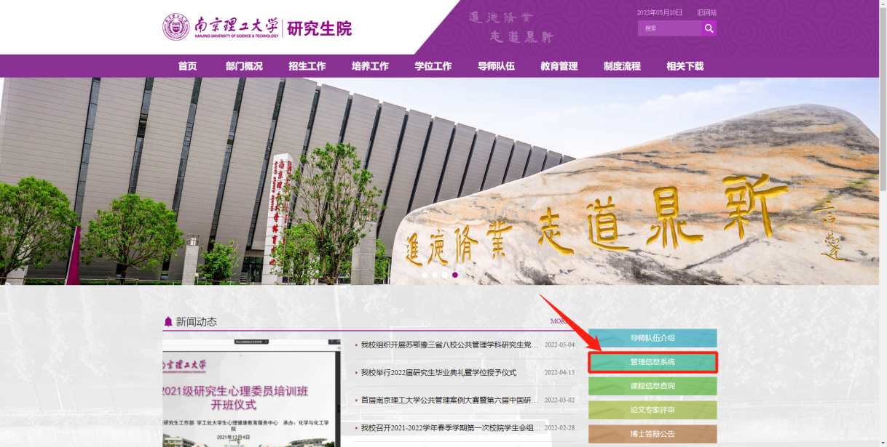
2.正确填写用户名、密码、验证码和类别（教师）后，登录系统。
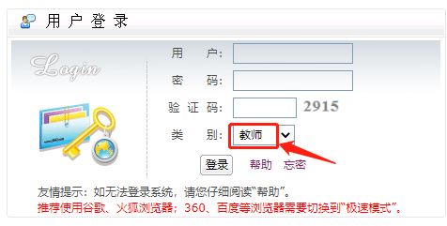
3.进入系统后，进入“导师”菜单中的“导师招生资格”。
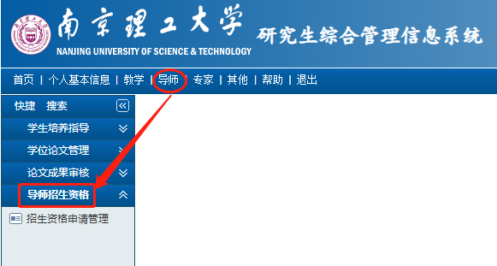
4.进入“导师招生资格”中的“招生资格申请管理”，点击右上角“新增申请”按钮进行申请。
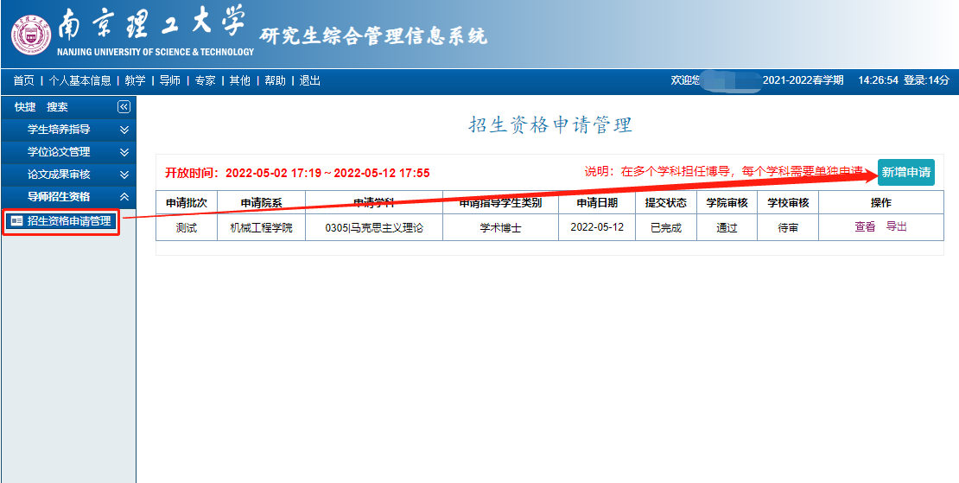
5.弹出登记窗口，填写招生资格申请信息。
（1）基本信息
分别点击右侧下拉框，选择申请院系和申请学科。
（注意：系统将根据申请的学科自动匹配“申请指导学生类别”，无需进行选择）
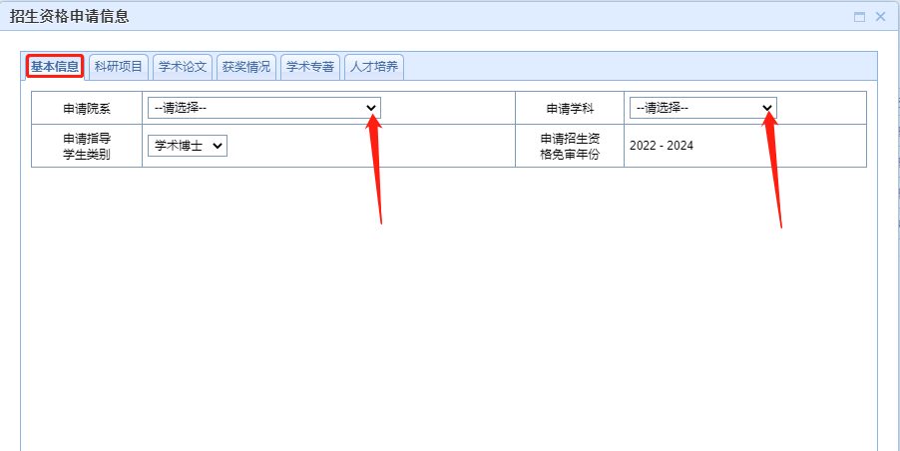

（2）科研项目
①点击右上角“新增”按钮，新增科研项目。
（注意：导师之前在系统中登记过的科研项目会自动保存在此处，请根据实际情况进行“修改”或“新增”，若需对已登记科研项目进行修改，请点击操作下方的“修改”按钮）
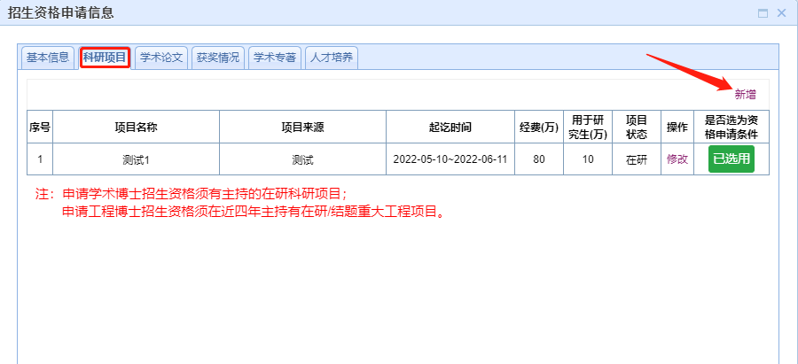
②在弹出窗口内填写相关信息，填写完成后点击右上角“保存”按钮进行保存。
（注意：项目状态为“在研”或“结题”，请如实选择；申请学术博士招生资格须有主持的在研科研项目；申请工程博士招生资格须在近四年主持有在研/结题重大工程项目）
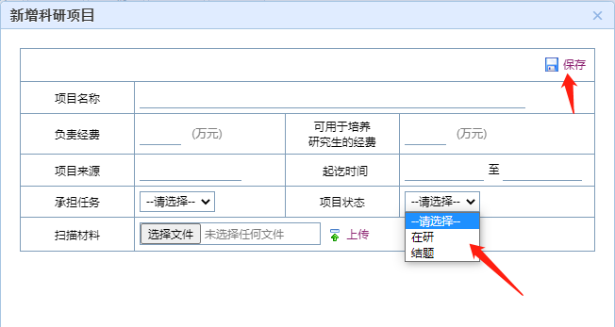
③保存成功后，在“是否选为资格申请条件”处点击“未选用”，可将其切换为“已选用”状态。
（注意：“已选用”的项目才可作为导师招生资格申请的条件）
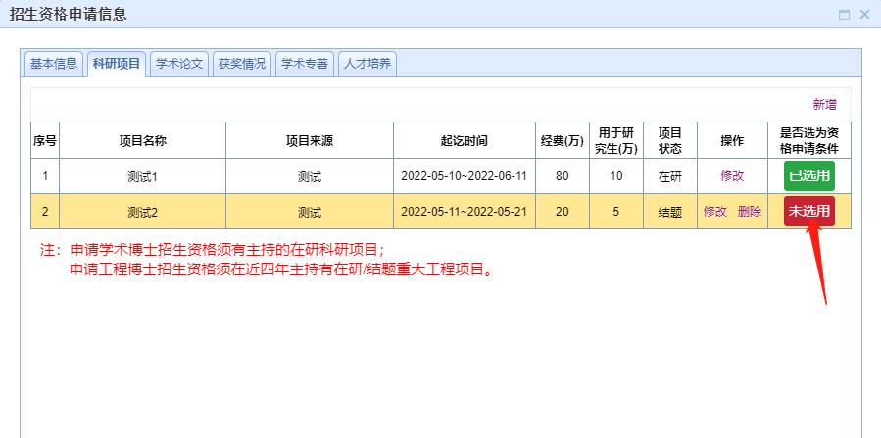
（3）学术论文
①点击右上角“新增”按钮，新增学术论文
（注意：导师之前在系统中登记过的学术论文会自动保存在此处，请根据实际情况进行“修改”或“新增”，若需对已登记学术论文进行修改，请点击操作下方的“修改”按钮）
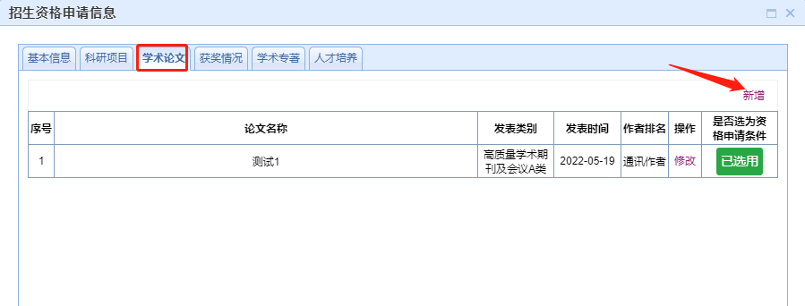
②在弹出窗口内填写相关信息，填写完成后点击右上角“保存”按钮进行保存。
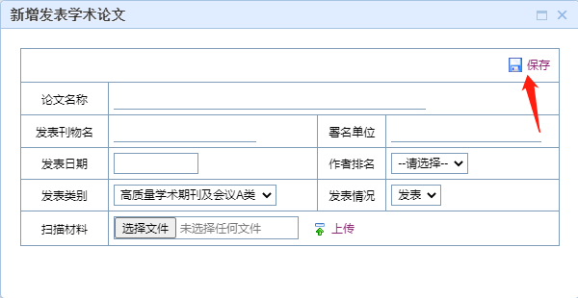
③保存成功后，在“是否选为资格申请条件”处点击“未选用”，可将其切换为“已选用”状态。
（注意：“已选用”的学术论文才可作为导师招生资格申请的条件）
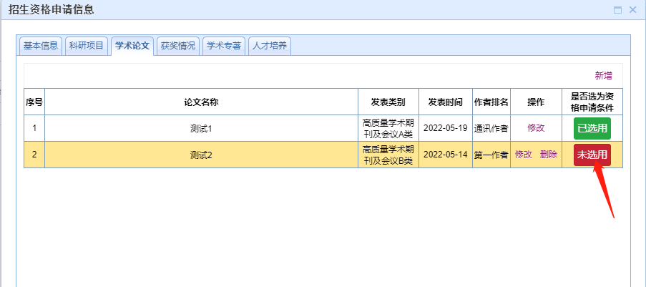
（4）获奖情况
①点击右上角“新增”按钮，新增获奖情况
（注意：导师之前在系统中登记过的获奖情况会自动保存在此处，请根据实际情况进行“修改”或“新增”，若需对已登记获奖情况进行修改，请点击操作下方的“修改”按钮）
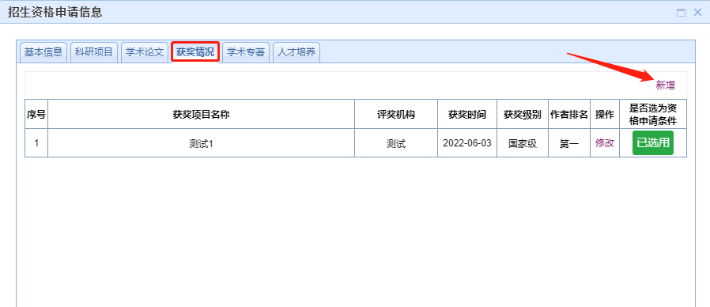
②在弹出窗口内填写相关信息，进行获奖成果情况登记，填写完成后点击右上角“保存”按钮进行保存。
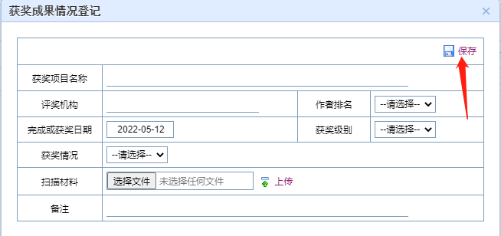
③保存成功后，在“是否选为资格申请条件”处点击“未选用”，可将其切换为“已选用”状态。
（注意：“已选用”的获奖情况才可作为导师招生资格申请的条件）
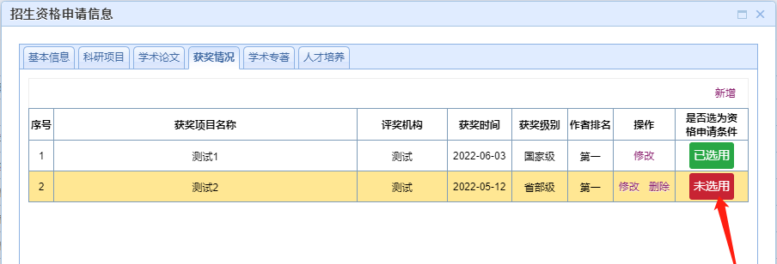

（5）学术专著
①点击右上角“新增”按钮，新增学术专著
（注意：导师之前在系统中登记过的学术专著会自动保存在此处，请根据实际情况进行“修改”或“新增”，若需对已登记学术专著进行修改，请点击操作下方的“修改”按钮）
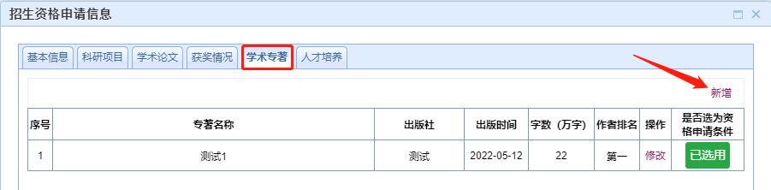
②在弹出窗口内填写相关信息，进行专著信息登记，填写完成后点击右上角“保存”按钮进行保存。
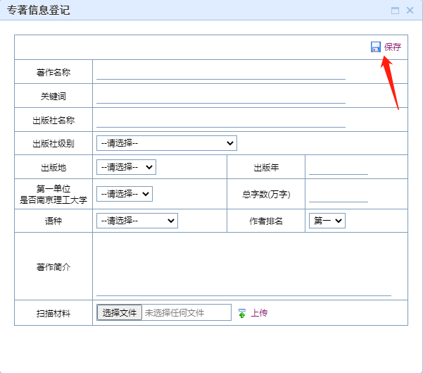
③保存成功后，在“是否选为资格申请条件”处点击“未选用”，可将其切换为“已选用”状态。
（注意：“已选用”的学术专著才可作为导师招生资格申请的条件）
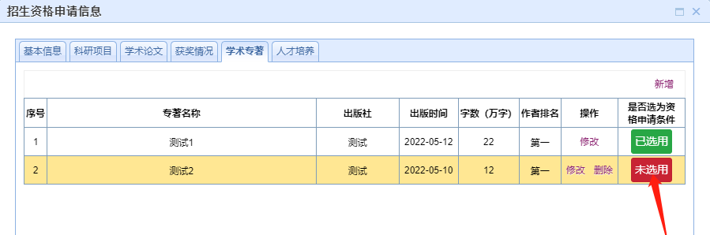
（6）人才培养
系统将直接匹配导师所带学生情况，无需修改。
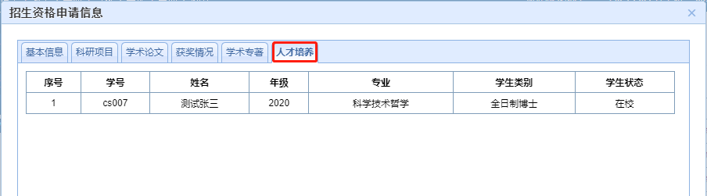
6.招生资格申请信息填写完成后，关闭窗口，在“招生资格申请管理”的页面中可以看到已申请的记录。
导师可对已申请记录进行修改、删除、提交，并可导出个人所填信息。
（注意：提交后不可进行再次修改，请确保所填信息无误后再提交）
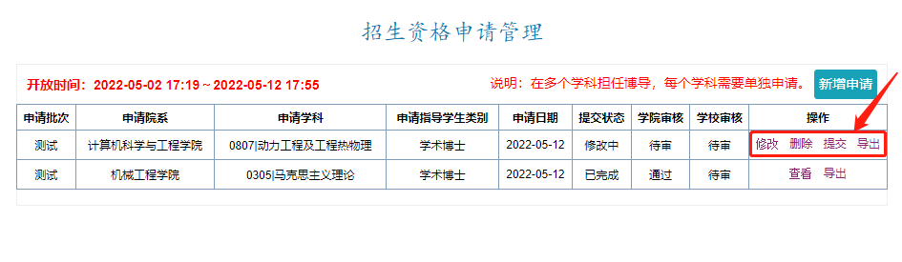
7.若同时申请学术博士与工程博士招生资格，则两种类别均需提交申请。

